VENDIM
Nr. 580, datë 11.10.2023

PËR KALIMIN NË PËRGJEGJËSI ADMINISTRIMI TE MINISTRIA E ARSIMIT DHE SPORTIT, PËR FONDACIONIN “DURRAH CITY FOOTBALL ACADEMY”, TË PRONAVE SHTETËRORE ME NUMËR PASURIE 79/1, 80/1 DHE 301/2, PJESË TË ZONËS KADASTRALE NR. 8517, BASHKIA DURRËS, NJËSIA ADMINISTRATIVE DURRËS, PËR NDËRTIMIN DHE ZHVILLIMIN E KOMPLEKSIT TË AKADEMISË SË FUTBOLLIT DURRËS DHE QENDRËS SPORTIVE “RAFAEL NADAL”, SI DHE PËR NJË NDRYSHIM NË VENDIMIN NR. 262, DATË 6.4.2016, TË KËSHILLIT TË MINISTRAVE, “PËR SHPALLJEN E ZONËS SË TEKNOLOGJISË DHE ZHVILLIMIT EKONOMIK NË SPITALLË, DURRËS”, TË NDRYSHUAR.
(Ndryshuar me VKM-në nr. 552, datë 4.9.2024)
(I përditësuar)

Në mbështetje të nenit 100 të Kushtetutës dhe të neneve 13 e 15, të ligjit nr. 8743, datë 22.2.2001, “Për pronat e paluajtshme të shtetit”, të ndryshuar, me propozimin e ministrit të Arsimit dhe Sportit, Këshilli i Ministrave

VENDOSI:

1. Kalimin në përgjegjësi administrimi, nga Ministria e Financave dhe Ekonomisë tek Ministria e Arsimit dhe Sportit, të pronave shtetërore me numër pasurie 79/1, me sipërfaqe 99 770 m², dhe 80/1, me sipërfaqe 104 580 m² si dhe nr. 301/2, me sipërfaqe 3 120 (tre mijë e njëqind e njëzet) m² pjesë e zonës kadastrale nr. 8517, Bashkia Durrës, Njësia Administrative Durrës, në zonën e Spitallës, sipas kartelave të pasurive dhe fragmenteve të hartës kadastrale, në aneksin 1, që i bashkëlidhen këtij vendimi dhe janë pjesë përbërëse të tij, për vënien në dispozicion të fondacionit “Durrah City Football Academy” dhe Qendrës Sportive “Rafael Nadal”, me qëllim ndërtimin dhe zhvillimin e kompleksit të Akademisë së Futbollit Durrës.
2. Pasuritë e përcaktuara në pikën 1, të këtij vendimi, të përdoren për ndërtimin dhe zhvillimin e kompleksit të Akademisë së Futbollit Durrës dhe të Qendrës Sportive “Rafael Nadal”, të ambienteve sportive dhe çdo shërbimi të nevojshëm, në funksion të promovimit dhe zhvillimit të sportit të futbollit, tenisit dhe sporteve të tjera në Republikën e Shqipërisë, si dhe për realizimin e funksioneve të fondacionit, i cili i menaxhon këto komplekse.
3. Në listën e pasurive që përfshihen në sipërfaqen e zonës teknologjike dhe zhvillimit ekonomik, bashkëlidhur vendimit nr. 262, datë 6.4.2016, të Këshillit të Ministrave, “Për shpalljen e zonës së teknologjisë dhe zhvillimit ekonomik në Spitallë, Durrës”, të ndryshuar, hiqen pronat shtetërore të përcaktuara në aneksin 1, që i bashkëlidhet këtij vendimi.
4. Ngarkohen Ministria e Arsimit dhe Sportit, Ministria e Financave dhe Ekonomisë, fondacioni “Durrah City Football Academy” dhe Agjencia Shtetërore e Kadastrës për zbatimin e këtij vendimi.
Ky vendim hyn në fuqi pas botimit në Fletoren Zyrtare.

KRYEMINISTËR
Edi Rama

ANEKSI 1
KARTELAT E PASURIVE ME NUMRA PASURIE 79/1 E 80/1 DHE FRAGMENTEVE TË HARTËS KADASTRALE, ZONA KADASTRALE NR. 8517, BASHKIA DURRËS, NJËSIA ADMINISTRATIVE DURRËS

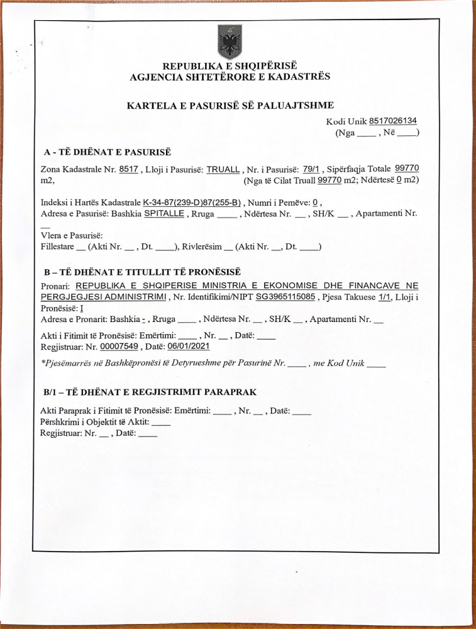

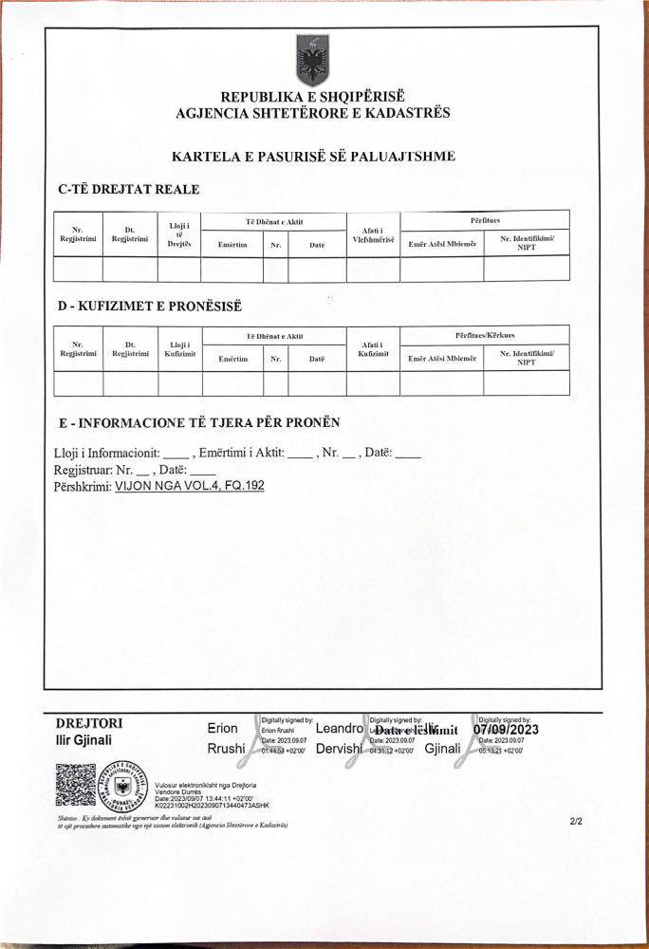

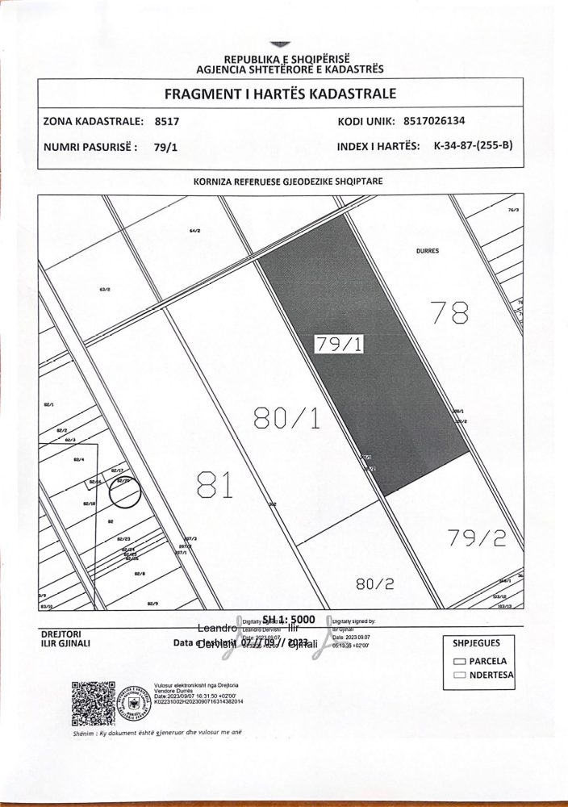

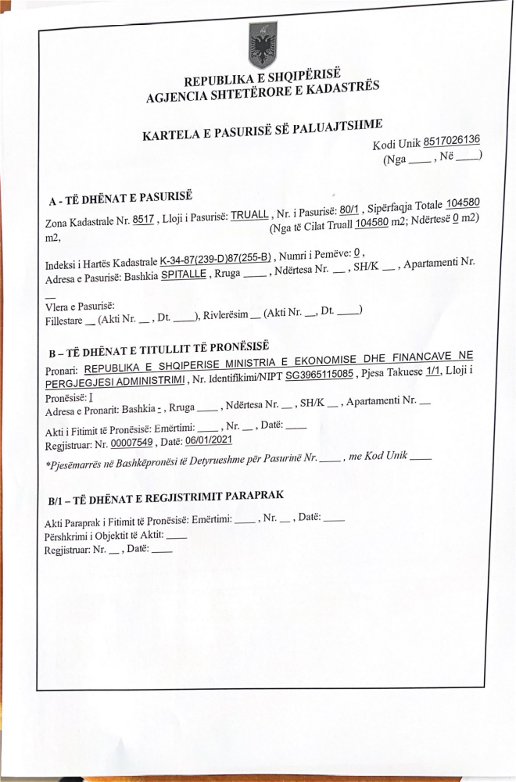
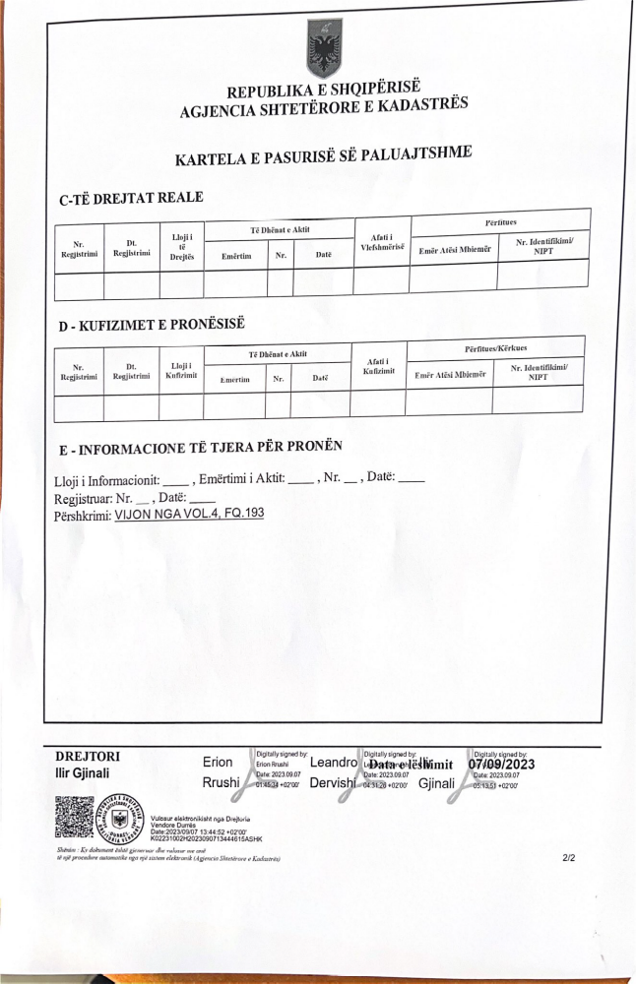

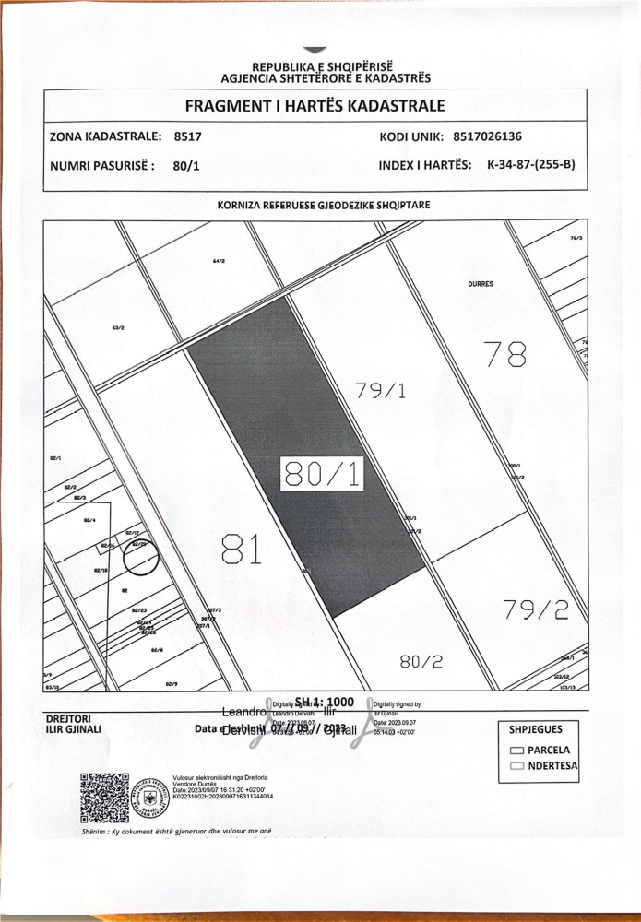

ANEKS 1/1
(Shtuar me VKM-në nr. 552, datë 4.9.2024)
